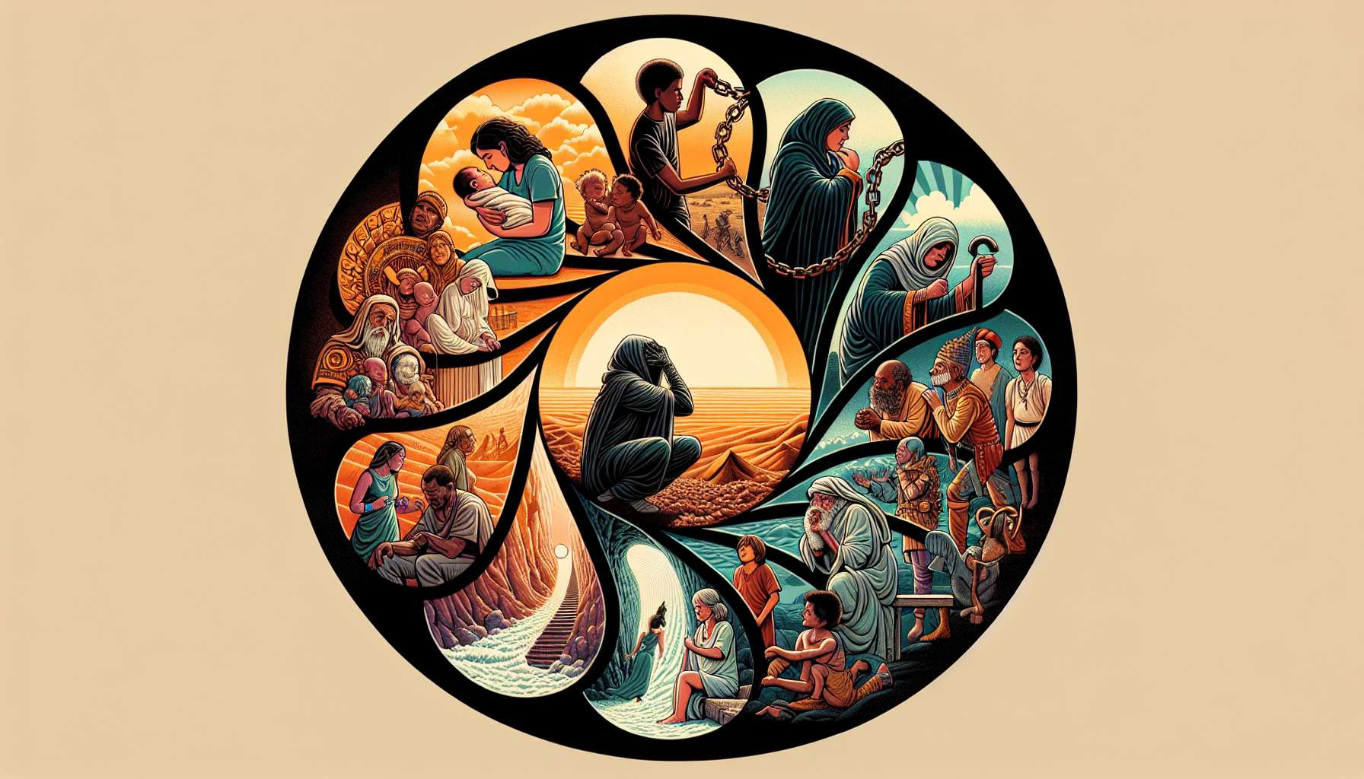

Las etapas de la vida son momentos cruciales de la existencia, que marcan una transición de un estado a otro, de una fase de desarrollo a la siguiente. Estos periodos de cambio profundo solicitan particularmente ciertos arquetipos, que influirán en la forma en que cada uno vive y le da sentido a estas transformaciones.  
  
El nacimiento de un niño, por ejemplo, va a reactivar en los nuevos padres los arquetipos de la Gran Madre y del Padre. La Gran Madre, en su dimensión nutritiva y protectora, se manifestará por un instinto de cuidado, de satisfacer las necesidades del bebé. Pero también puede tener una cara más oscura, posesiva o devoradora, que sofoca al niño. El Padre, por su parte, encarna la autoridad benevolente, la guía que pone los límites y abre al mundo exterior. Pero también puede estar ausente, ser tiránico o abusivo. Ser padre implica, por lo tanto, enfrentarse a estos arquetipos en uno mismo, integrar sus aspectos positivos mientras se gestionan sus sombras.  
  
La adolescencia es otra transición crucial, que hace eco a los arquetipos del Rebelde y del Huérfano. El Rebelde busca liberarse de los padres, afirmar su propia identidad al oponerse a las normas establecidas. Es una energía necesaria para diferenciarse, pero también puede conducir a la ruptura y la marginalización. El Huérfano, por su parte, resuena con los sentimientos de soledad y abandono que puede experimentar el adolescente en busca de nuevas referencias. Necesita encontrar otras figuras de apego, en el grupo de pares por ejemplo. Atravesar la adolescencia, por lo tanto, es aprender a canalizar la fuerza del Rebelde de manera constructiva, y a domesticar la vulnerabilidad del Huérfano.  
  
El paso a la jubilación es otra etapa importante, que convoca a los arquetipos del Anciano Sabio y del Inocente. El Anciano Sabio aspira a tomar distancia, a contemplar el camino recorrido y a transmitir su experiencia. Pero también puede quedarse estancado en la nostalgia, la rigidez o la amargura. El Inocente, por su parte, aborda esta nueva fase de vida con una mirada fresca, listo para explorar nuevos horizontes. Pero también puede ser ingenuo, despreocupado o desamparado frente a las pérdidas relacionadas con el envejecimiento. Tener una jubilación exitosa, por lo tanto, significa encontrar un equilibrio entre la sabiduría del Anciano Sabio y la frescura del Inocente, para dar un nuevo sentido a su existencia.  
  
En términos más generales, todos los momentos de transición profesional (primer empleo, cambio de carrera, pérdida de empleo) apelan a los arquetipos del Héroe y del Explorador. El Héroe es el que se enfrenta a los desafíos, enfrenta lo desconocido con valentía y perseverancia. Pero también puede ser demasiado seguro de sí mismo, obsesionado con el éxito o incapaz de reconocer sus límites. El Explorador, por otro lado, está ávido de nuevas experiencias, listo para salirse de lo convencional. Pero también puede dispersarse, huir de los compromisos o perderse en el camino. Negociar un giro profesional, por lo tanto, es aprender a movilizar la determinación del Héroe y la curiosidad del Explorador, evitando sus excesos.  
  
Las pérdidas y las separaciones también son transiciones difíciles, que solicitan los arquetipos de la Sombra y de la Gran Diosa. La Sombra representa todo lo que intentamos evitar o reprimir: el dolor, la ira, la culpa asociados con la pérdida de un ser querido. Pero también puede albergar recursos inesperados, una capacidad de resiliencia y transformación. La Gran Diosa, en su aspecto destructivo, evoca la muerte necesaria para cualquier renacimiento. Pero también es la que consuela, la que acompaña durante la prueba antes de abrirse a un nuevo ciclo. Enfrentarse al duelo, por lo tanto, significa atreverse a sumergirse en la Sombra para emerger más grande, y apoyarse en la fuerza tranquila de la Gran Diosa.  
  
Finalmente, la vejez y la aproximación de la muerte convocan los arquetipos del Místico y del Bufón. El Místico aspira a separarse del mundo material, a volcarse hacia la interioridad y la espiritualidad. Pero también puede aislarse de los demás, caer en la desesperación o la negación. El Bufón, por su parte, es el que quita dramatismo, que se ríe de la absurdez de la condición humana. Pero también puede ser cínico, provocativo o irrespetuoso. Envejecer serenamente, por lo tanto, significa cultivar el desapego del Místico y el humor del Bufón, para dar sentido a su finitud.  
  
Por supuesto, cada etapa de la vida es única, y hará resonar los arquetipos de manera singular en cada uno, según su historia personal. Una mujer que se convierte en madre a los 40 años no tendrá la misma experiencia arquetipal que una joven de 20 años. Un hombre que pierde su empleo a los 50 años experimentará esta prueba de manera diferente si tiene 30 años.  
  
La tarea, para el practicante, es ayudar a la persona a identificar los arquetipos en juego en estos momentos de transición, a comprender los desafíos y las oportunidades de crecimiento. Se trata de acompañar el proceso de individuación, permitiendo a cada uno conectar su experiencia singular con los grandes temas universales portados por los arquetipos. Porque es dando sentido a estos pasajes, al inscribirlos en una trama simbólica, que se pueden convertir en etapas iniciáticas hacia una mayor madurez y sabiduría.  
  
Puntos para recordar:  
  
- Las etapas de la vida son momentos de transición que solicitan algunos arquetipos que influirán en cómo se vive y se da sentido a estos cambios.  
  
- El nacimiento de un hijo reactiva los arquetipos de la Gran Madre (nutritiva y protectora, pero también posesiva) y del Padre (autoridad benevolente, pero también ausente o tiránico). Ser padres implica enfrentarse a estos arquetipos e integrar sus aspectos positivos.  
  
- La adolescencia hace eco a los arquetipos del Rebelde (afirmación de uno mismo, pero riesgo de ruptura) y del Huérfano (búsqueda de nuevas referencias, pero sentimiento de abandono). Se trata de canalizar la energía del Rebelde y domesticar la vulnerabilidad del Huérfano.  
  
- El paso a la jubilación convoca a los arquetipos del Anciano Sabio (transmisión de experiencia, pero riesgo de nostalgia) y del Inocente (mirada fresca, pero ingenuidad). El equilibrio entre la sabiduría y la frescura permite atribuir un nuevo sentido a su existencia.  
  
- Las transiciones profesionales apelan al Héroe (desafío, coraje, pero exceso de confianza) y al Explorador (curiosidad, pero dispersión). Se deben movilizar sus fuerzas evitando sus excesos.  
  
- Los duelos solicitan la Sombra (dolor que se atraviesa para transformarse) y la Gran Diosa (muerte necesaria para renacer). Sumergirse en su Sombra y apoyarse en la Gran Diosa permite crecer.  
  
- La vejez convoca al Místico (interioridad, pero riesgo de negación) y al Bufón (humor, pero cinismo). Cultivar su desapego y humor ayuda a dar sentido a su finitud.  
  
- Cada paso es único según la historia personal. La tarea es ayudar a identificar los arquetipos para conectar la experiencia singular con los temas universales y hacer de estos pasajes etapas iniciáticas.